**Тема уроку: «СВІТЛИЦЯ ЗОЛОТОЇ ОСЕНІ»**

**Мета:**

**Навчальна мета уроку:**

1. Формувати в учнів

* уявлення про природу як єдине ціле;
* вміння знаходити взаємозв'язки у природі восени.

1. Розширюва­ти знання про об'єкти неживої та живої природи.
2. Ознайомити учнів з осінніми місяцями.
3. Розкрити історію походження назв місяців осені.
4. Вчити описувати красу природи восени та позитивні емоції, які вона викликає.

**Розвивальна мета уроку:**

1. Розвивати:

* емоції, створюючи емоційні ситуації, використовуючи яскраві приклади, ілюстрації, демонстрації.
* спостережливість, увагу, мовлення, мислення.

**Виховна мета уроку:**

* виховувати в учнів естетичне сприйняття навколишнього світу;
* стимулювати розвиток допитливості;
* виховувати екологічну культуру.

**Обладнання:** мультимедійна презентація, художня галерея матінки Природи, наочність з теми «Осінь» та «Мальовнича Україна», картки із завданнями, відеозаписи, ноутбук, мультимедійний проектор, екран, колонки до ноутбука.

**Тип уроку**:

інтегрований урок з природознавства та образотворчого мистецтва.

**Хід уроку**

1. **ОРГАНІЗАЦІЙНИЙ МОМЕНТ, ЕМОЦІЙНЕ НАЛАШТУВАННЯ КЛАСУ**

Запрошуємо гості, як здавна годиться

Заходьте, будь-ласка, до нас у світлицю.

Цікавий урок вже чекає на нас

Всіх щиро вітає 2-А клас.

У сьогоднішній ранок, у світлий цей час

Хай казка осіння заходить у клас.

Бо люблять цю пору дорослі й малята,

Готуйтесь усі наш урок розпочати!

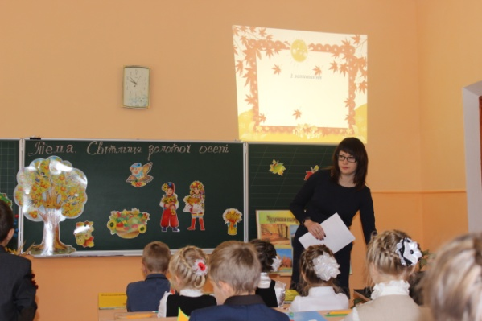 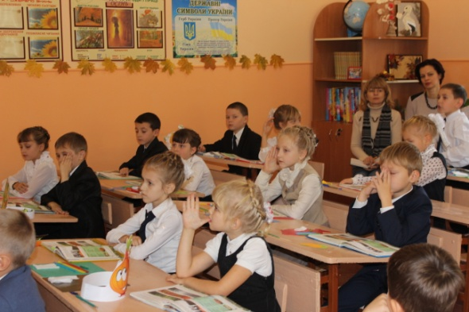

1. **АКТУАЛІЗАЦІЯ ОПОРНИХ ЗНАНЬ**

**Робота над загадкою**

**Відеоролик** **П. І. Чайковський «Пори року. Жовтень. Осіння пісня»**

<https://www.youtube.com/watch?v=_M6NLLcLaWA>

**Загадка** (на фоні мелодії)

Хто вона, ота красуня

В золотім намисті,

Що без пензля і без барв

Скрізь малює листя?

На деревах листя те

Так блищить, мов золоте. *(Осінь)*

* Правильно.  Які слова допомогли вам відгадати загадку? І сьогодні до нас на урок завітала Осінь *-* чарівна, смаглява, журлива, дивовижна, мрійлива!
* Діти, осінь завітала до нас на урок і скрізь розсипала листочки *-* жовтенькі, зелененькі, червоненькі, бурі. Уважно розгляньте їх, бо на двох листочках є запитання. Зачитайте запитання і запросіть на відповідь будь*-*якого учня із класу.
* Які пори року ви знаєте?
* Що є причиною зміни пір року?

1. **ПОВІДОМЛЕННЯ ТЕМИ І МЕТИ УРОКУ**

* Сьогодні у нас незвичайний урок, ви дізнаєтеся багато цікавого про осінні прикмети, та про те, які зміни природи відображені у назвах осінніх місяців.

1. **ВИВЧЕННЯ НОВОГО МАТЕРІАЛУ**

**Робота за підручником (с. 34-41)**

* Розгляньте малюнки у підручнику. Поясніть народну мудрість: «Осінь іде, за собою дощ веде».
* Прочитайте завдання для ведення спостережень восени за неживою і живою природою.
* За таблицею розкажіть, як спостерігати за природою восени, які явища відбуваються у неживій природі, у житті рослин і тварин.
* Поміркуйте, коли закінчується літо? Які ознаки літа можна ще побачити у вересні? Які ознаки осені з'являються у вересні?
* Осінь це шлях, який проходить природа від літа до зими.
* Розгляньте художню галерею Матінки Природи (с. 39). Що зобразили художники на своїх картинах?
* Але не тільки художники зображували цю чарівну пору року, а й поети оспівували її в своїх віршах, послухайте деякі з них.

**Декламація учнями віршів про осінь.**

***

Скільки барв кругом розмито:  
Пурпур, вохра, зелень, просинь,  
Це минає тепле літо,  
Золота надходить осінь.  
Край наш, писанка неначе,   
Треба тільки вміти бачить. *(В. Сухомлинський)*

***

В парках і садочках  
На доріжки й трави  
Падають листочки  
Буро-золотаві.  
Де не глянь, навколо  
Килим кольоровий,  
Віти напівголі  
Й небо синє, чисте.  
Метушні немає,  
Тиша й прохолода, -   
Осінь золотава  
Тихо-ніжно ходить. *(Катерина Перелісна)*

* А чи задумувалися ви над тим, про що розповідають осінні місяці?
* А зараз ми і дізнаємося (с. 39-40). Розкажіть про кожний місяць за фотографіями.

**Декламація віршів з поясненням вислову.**

*Вересень:*

Вересневе небо синє,  
І сади ще пахнуть літом,  
В палісаднику жоржини  
Розгорілись дивоцвітом.

*Жовтень:*

Сяють золотом берези,  
Жовтень ним вінчає осінь,  
Журавлиний клин мережить  
Висоти холодну просинь.

*Листопад:*

Хмарна не радує днина,  
Вітер висвистує в кронах,  
Лиш молода горобина  
Світиться в гронах червоних.

**Робота в групах**

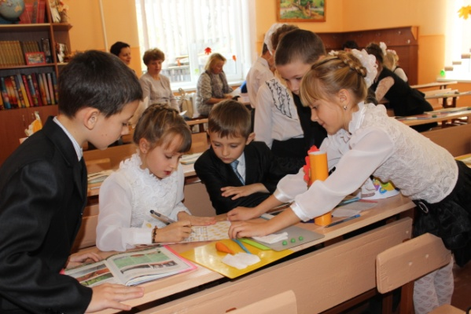 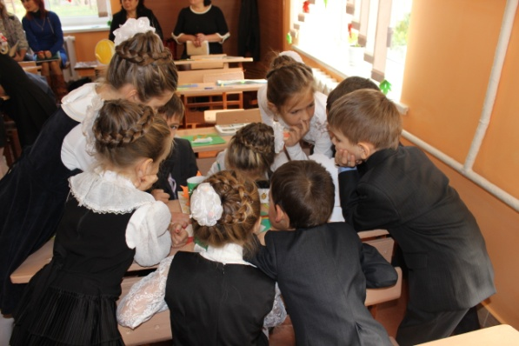

* Діти, зараз ви будете працювати у групах. Зберіться разом і оберіть лідера своєї групи. (Діти збираються в коло й обирають лідера).
* Осінь сьогодні прийшла не сама. Вона привела із собою своїх друзів лісовиків. Вони будуть символами й осінніми оберегами ваших команд і будуть надихати вас на творчість і креативність. Лідери команд, підійдіть і оберіть кожен свого лісовичка.
* У кожної команди є картка зі словами, розташованими в довільному порядку. Вам потрібно зібрати слова правильно і скласти народні вислови про назви осінніх місяців.
* Прочитайте мудрі народні вислови про осінні місяці, поясніть їх.

**Фізкультхвилинка «Осінній листопад»**

Осінь в гості завітала,

Нам листки подарувала,

Потанцюємо із ними,

Із листками золотими.

[**https://www.youtube.com/watch?v=BYtyIiW79hY**](https://www.youtube.com/watch?v=BYtyIiW79hY)

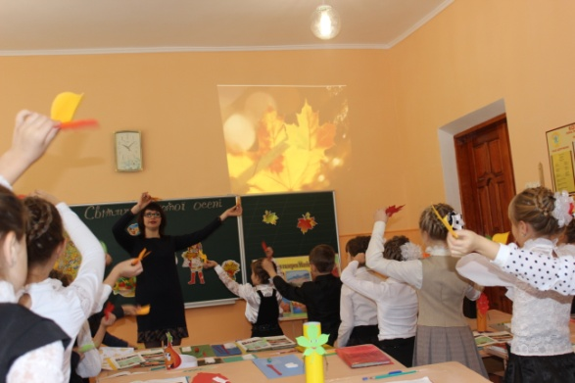 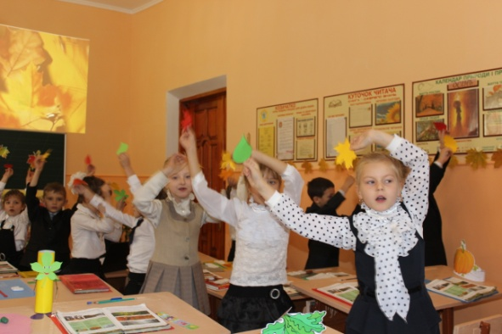

**Творча групова робота.**

**Складання розповіді «Чому ми любимо осінь» за опорними запитаннями.**

* Діти, а тепер давайте уявимо, що ми йдемо по осінньому листі - тихенько, спокійно і обережно. Доберіть слова, що влучно передали б шум листочків під ногами. *(Шумлять, шелестять, шарудять, тріщать, хрумтять, шепочуться, шерехтять, співають, стогнуть, плачуть).*
* Із чим ми порівняємо опале листя? Чому? Підберіть словосполучення як би ви змогли їх назвати. *(Барвистим килимом, золотими монетами, різнокольоровими клаптиками).*
* Про що перешіптуються опалі листочки?
* Що можете сказати про трав'янисті рослини?
* А тепер завітаємо на наші шкільні клумби. Які квіти залишилися на клумбах?
* Чому менше стало квітів і так збіднів навколишній рослин­ний світ?
* Прислухайтеся! Чи чуєте ви дзвінкий спів пташок *(комах)?* Чому?
* Я прошу вас підібрати такі слова, за допомогою яких можна описати красу осені. *(Золота, чудова, багря­на, замріяна, багата, щедра, різнокольорова, різнобарвна, чарівни­ця, яскрава, пізньоквітуча, казкова красуня, невтомна, працьови­та, найкраща).*
* Чи подобається вам осінь? Чим саме?

Кожна група отримує картку із опорною схемою і складає розповідь.

**V. УЗАГАЛЬНЕННЯ Й СИСТЕМАТИЗАЦІЯ ЗНАНЬ**

**Ігрова осіння скарбничка.**

* Мало кому відомо, що Осінь має свою скарбничку, в яку зібрала різні цікаві завдання, ігри, прикмети. Відкрити скарбничку може лише той, хто вправно виконував всі завдання. Ви гарно справилися із завданнями і тому Осінь щедро дозволила відкрити свою Ігрову скарбничку!

***Гра1. Азбука осені***

Вчитель називає букву, а діти придумують слово чи словосполучення на задану букву, яке стосується осені. (Д - дощ, Л - листопад, В - відлітають птахи, …)

***Гра 2. Осінній комплімент***

Клас ділиться на дві групи. Учні першої групи називають слово, що відповідає на питання *хто?* або *що?* Діти другої групи підбирають до них слова, які відповідають на питання  *який?, яка, яке? які? (Осінь - золотокоса, дощ - дрібний, листок - жовтий, …).*

***Гра3. Доповни вірш***

*Ходить … по покосах, (осінь)  
В золото фарбує …, (ліс)  
І горять шовкові … (коси)  
У зажурених… . (беріз)  
Падає, в’яне … багряний, (лист)  
Золотиться сіножать.  
… в сорочці вишиваній (клен)  
Вийшов … проводжати. (літо)*

* Діти, прочитайте акровірш і скажіть, яке слово утворюють перші літери.

**Акровіш**

**Г**арний виріс на городі в нас овоч,  
**А** бадилля розпустив на весь огород.  
**Р**азом із картоплею, квасолею,  
**Б**ува веселий, заводить хоровод.  
**У** сім’ї гордий, його поважають,  
**З**а господаря свого, усі сприймають.

Діти називають слово **Гарбуз**.

**Повідомлення від довідкового бюро матінки Природи.**

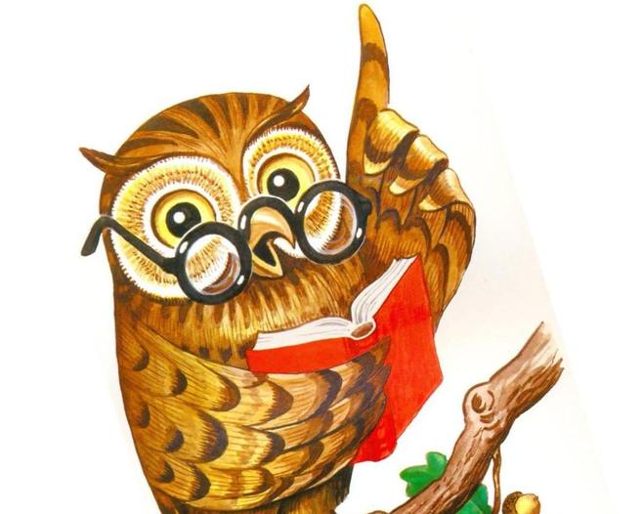 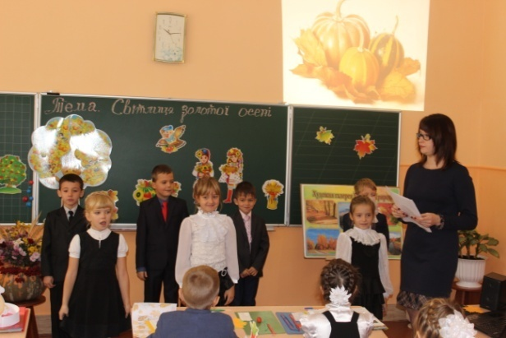

* *Гарбуз - не тільки смачний та поживний овоч. З ним в Україні пов’язано багато народних традицій, обрядів.*
* *Чудовий обряд з гарбузом при сватанні: коли парубок, що прийшов зі старостами просити дівчину стати його нареченою, був їй не любим, то і отримував замість вишитого сватального рушника ось такий пузатий гарбузик! Ото була ганьба для парубка!*
* *Гарбуз - ще той овочевий старожил. Він існує на планеті Земля приблизно 5000 років.*
* *Гарбуз настільки невибагливий у догляді, що його можна вирощувати в будь-якій точці світу, крім Антарктиди.*
* *Гарбузові квіти можна їсти. Існує безліч рецептів фарширування гарбузових квітів та приготування їх у клярі.*
* *Найменший гарбуз може важити менше кілограма, а найбільший сягати 250 кілограмів.*
* *Крім традиційних помаранчевих, зелених і жовтих бувають сині та білі гарбузи.*

**Інсценізація «Ходить гарбуз по городу» на новий лад.**

**Відеоролик «Ходить Гарбуз по городу»**

<https://www.youtube.com/watch?v=3bG5jKZDXxA>

Коли говориш про гарбуз мимоволі згадується українська народна пісня «Ходить гарбуз по городу», така знайома нам ще з дитячого садочка. Тому до вашої уваги «Ходить гарбуз по городу» на новий лад.  
*Автор:*

По городу Гарбуз ходить,

Всіх із роду оглядає.

Кого хвалить, кого сварить,

а кого і научає.

І звернувся до ґаздині,

Молодесенької дині.

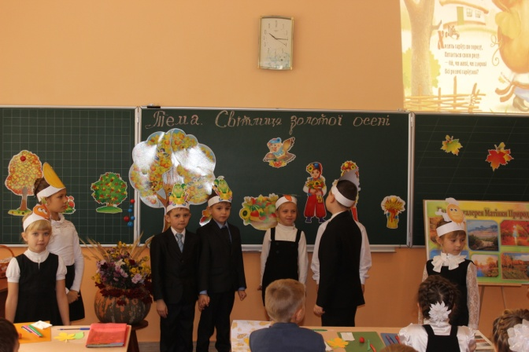 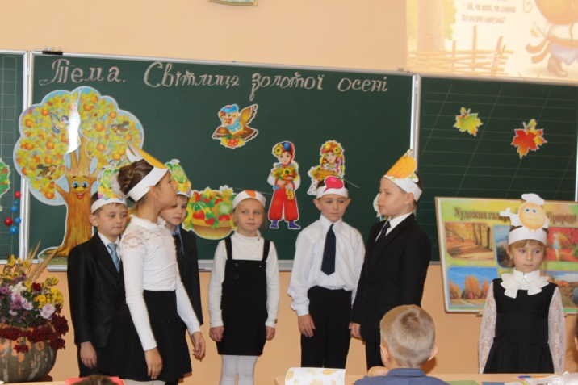

*Гарбуз:*

Розкажи мені, красуне,

Як ти влітку працювала?

Може, трохи лінувалась?

Чи сумлінно дозрівала?   
*Диня:*

 Ой, Гарбузе-Гарбузенко,

Вічно ти підозри маєш,

не сидиш на однім місці,

по городу все гуляєш.

Бачиш же, я постаралась,

ніжним соком все набралась,

налилася на всі боки,

і важкі вже мої кроки.   
*Гарбуз:*

Ой, чудова ж господиня,

Моя ніжна, смачна диня.

А що скажуть огірочки –

Мої любі сини й дочки?  *Огірки:*

Не свари нас, любий татко.

Гарно ми росли… спочатку,

Та такі дощі махнули –

заховатись ми забули.

Коли сонечко світило,

ми листочками не вкрились,

на кілках - шнурках висіли,

і звичайно, перезріли.

*Гарбуз:*

Ой, ну що ж, я розумію.

Та надіятися смію,

що в наступне знову літо

все завчас буде прикрито.

А що тут за каруселі,

чому всі такі веселі?   
*Морква:*

Любий братику, послухай,

І сестрицею пишайся,

Бо не просто я Морквиця –

Гарбузовая сестриця.

Я пробилась в депутати,

скоро буду виступати.

І доб’юся для городу

перегною аж підводу!   
*Гарбуз:*

Радий, радий я, сестрице,

Маєш розум, хоч дівиця.

Пишна, гарна і в достатках,

А тепер ще й депутатка.

Ну, а як же Бурячок,

Мій шановний своячок?   
*Буряк:*

Що казати, я - у нормі,

Круглий, чистий, соком повний.

Так же кольором налився,

ніби в Африці родився,

буде борщ смачний, червоний,

з бурячком такий чудовий!   
*Гарбуз:*

Добре, добре, зрозумів,

Що ти роду не підвів.

А що скаже Бараболя?

Як жилося їй у полі?   
*Картопля:*

Хоч проблем було багато,

та не буду нарікати.

Мене люблять, поважають,

другим хлібом називають.

Можу бути у меню хоч по кілька раз на дню.   
*Гарбуз:*

Так, звичайно, правду кажеш,

Людям ти сердечно служиш.

Задоволений я вами, бо багатий родичами.

А цибуля в нас чудова,

правда, трохи гонорова,

але, якщо лад у вас,

страва буде – вищий клас!  
*Цибуля:*

Не соромте мене, дядьку,

бо покину зараз грядку!

Я серйозна у всіх справах

і смачна у різних стравах.   
*Диня:*

Не сердись на дядька, люба,

Бо від нервів смаку згуба.

Усі знають - рід наш славний,

Гарбузовий рід преславний,

Тож тепер, гарбузе - батьку,

Всім подякуй для порядку.   
*Гарбуз:*

Я вклоняюся Вам ґречно.

І всім дякую сердечно,

А також даю наказ:

Щоб любили люди нас.

І смачні вживали страви –

не псували тої справи!

Хай наш рід чудовий буде,

на поживну користь людям.

*Автор:*

Ось такі сучасні овочі ростуть нині на наших українських землях!

*Гарбуз.*

Всі мене ви вихваляєте, про користь мою розповідаєте. А мені було б так приємно отримати на згадку мою власну скульптуру та всіх моїх гарбузових родичів!

* Ну що, діти, виконаємо бажання нашого Гарбуза?
* Всі ми вже були у ролі скульпторів, коли виготовляли фігурки з пластиліну. І деяким учням так це сподобалося, що вони об’єдналися у дослідницьку групу і з’ясували, що ж таке скульптура і якими вони бувають.

**Повідомлення від довідкового бюро матінки Природи.**

* Скульптура *-* один із найдавніших видів мистецтва. Слово «Скульптура» латинського походження, яке означає «висікати», «вирізати». Скульптури бувають різні за розміром: від дуже малих (мініатюр), до величних монументів.
* Скульптурами прикрашають площі міст, алеї парків, парадні зали.
* Скульптурні статуетки створюють затишок в оселі.
* Матеріалом для скульптора може бути скло, бетон, пластмаса, лід, сніг, навіть пісок. Але найпоширеніші і найдовговічніші матеріали *-* деревина, глина, камінь, метал.
* Дякую, моїм маленьким дослідникам, за таку точну інформацію. Звичайно ми створюватимемо невеликі скульптурні зображення із м’якого матеріалу *-* пластиліну. Для роботи нам знадобиться пластилін, дощечка, ганчірка, стеки. Ви працюватимете у творчих групах, кожна виготовлятиме свої овочі.
* Скажіть, на які геометричні фігури схожі овочі?
* Які пропорції вони мають?
* Правильно. Кожна група має заготовки відповідної форми і кольору. За цими ознаками ви маєте здогадатися, який овоч ви будете виготовляти.

(Групи по черзі називають який овоч будуть виготовляти).

* Добре. Перш ніж почати працювати, пригадаємо правила роботи і техніку безпеки під час ліплення. (Діти чи читають правила на слайді).
* Починати ліплення потрібно з найбільших частин, потім виконати частини, менші за розміром.
* Під час ліплення весь час порівнюйте розміри й пропорції окремих частин. Частини скріпіть між собою примазуванням.
* Тож починаймо роботу, постарайтеся гарненько аби порадувати нашого Гарбуза своєю роботою!

*Діти ліплять овочі.*

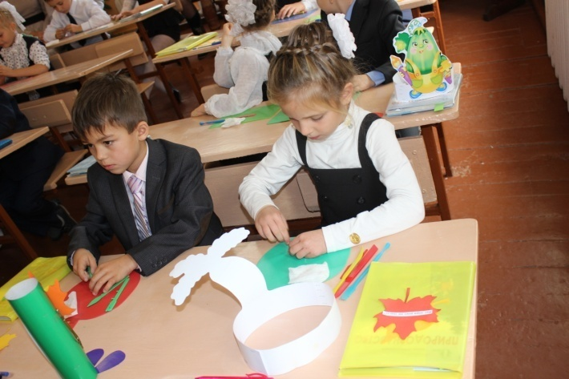 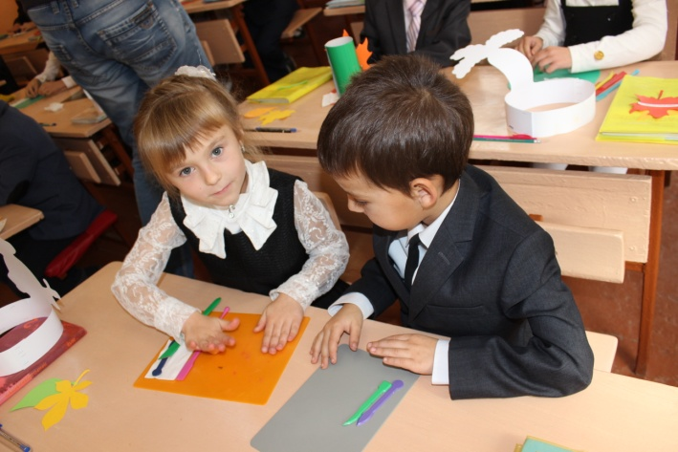

*Звучить осіння мелодія.*

**Відеоролик Фредерік Шопен «Осінній вальс»**

[*https://www.youtube.com/watch?v=bKTPpvAkU_c*](https://www.youtube.com/watch?v=bKTPpvAkU_c)

*Після завершення творчі групи виставляють свої роботи.*

* Постаралися на славу! Молодці, пропорцій дотрималися, елементи скріпили між собою правильно, форму не порушили. Ну що, Гарбузе, чи подобаються такі скульптурні зображення твоїх родичів?

*Гарбуз:*

* Дуже подобаються! Відтепер буду вам ще краще смакувати у стравах! Дякую!
* Так приємно робити подарунки, дарувати посмішки, радість. Тому нашим любим гостям осінь теж приготувала подарунки!

Багата й щедра осінь мила

Нам землю золотом укрила.

Гостинців безліч вона мала.

Вітання всім приготувала.

Дарунки на згадку лишила вона.

Щоб мали Ви щастя, достатку й добра!

*Діти дарують подарунки, осінні брошки.*

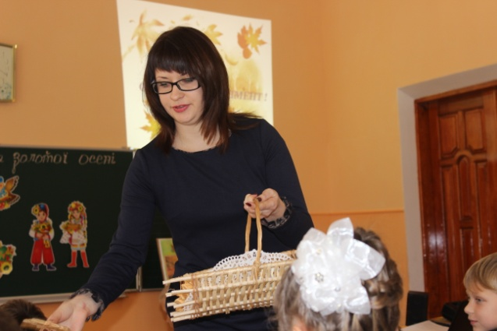

**VI.  Підсумок уроку**

* Діти, сьогодні ми побували на гостинах у самої Осені. Вона познайомила нас зі своїми друзями - лісовичками, розкрила багато таємниць!
* Тож за якою порою року приходить до нас ця мила рудоволоса красуня?
* Скільки місяців має осінь ? Назвіть їх.
* Який з цих місяців вінчає початок осені, який - середину, а який є передвісником зими?
* Діти, що вам найбільше сподобалося на уроці?

**VII.  ДОМАШНЄ ЗАВДАННЯ**

*1 творча група*.

Під час екскурсії, прогулянок, дорогою до школи (додому) спостерігайте за змінами у живій і неживій природі восени. Свої спостереження записуйте у зошит. Обов'язково зазначайте дату побаченого. За можливості, фотографуйте або замальовуйте побачене.

*2 творча група.*

Вигадайте символи для осінніх місяців. Порівняйте, чим відрізняються між собою осінні місяці.

*3 творча група*.

* Візьміть листочок, який у вас є на парті. Притуліть його до щічки. Який він?

*(Гладенький, ніжний, шершавий, холодний, теплий, …)*

* Як видумаєте, який настрій був у нього, коли він падав на землю
* Що ви відчуваєте до нього?
* Не сумуйте, адже природа нічого не робить даремно. Ваше домашнє завдання буде скласти казочку - діалог «Не плач, листочку!» Спробуйте його заспокоїти.
* Осінь - остання, найбільш чудова посмішка року. Наш урок закінчився, але я вірю, що посмішка, яку подарувала нам осінь сьогодні на уроці ще довго зігріватиме ваші серця теплом та приємними спогадами. На все добре.